ПАМЯТКА ДЛЯ НАСЕЛЕНИЯ
Напомните детям правила пожарной безопасности
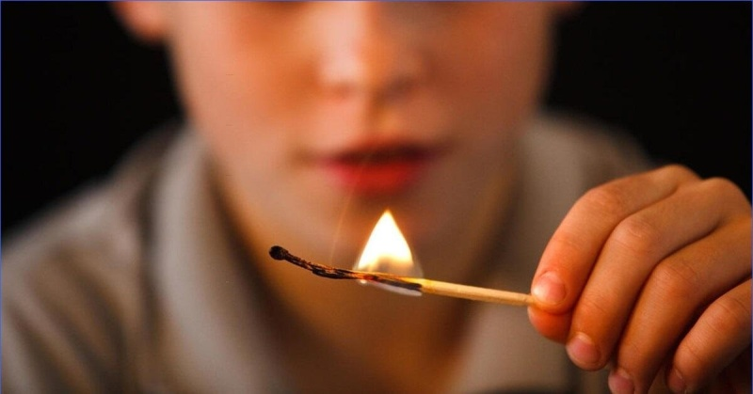 | Летние каникулы в самом разгаре и важно организовать детям не только интересный, но и безопасный отдых. Взрослые часто недооценивают интерес детей к предметам, вызывающим огонь, — спичкам и зажигалкам. Важно, чтобы родители на своем примере даже в выходные и праздники показывали и рассказывали ребятам о правилах безопасного поведения.  Большую опасность представляют собой изготовленные подростками различные игрушки — самопалы, ракеты. Они опасны не только тем, что могут стать причиной пожара, но и вызвать тяжелые последствия в результате взрыва в руке — травмы, увечья, ожоги. Известно, что дети в играх и забавах любят подражать взрослым. Будучи оставленными без присмотра, они жгут спички, разжигают костры, газовые плиты, включают электроприборы.

Уважаемые родители — не оставляйте малолетних детей одних дома без присмотра, убирайте с видного места спички, зажигалки в недоступные для детей места. Обязательно проведите с детьми и беседу на общеизвестную тему: «спички детям не игрушка», расскажите к каким последствиям приводит пожар, какие есть пути эвакуации в случае возникновения любой внештатной ситуации. И, конечно, выучите с детьми наизусть номера телефонов вызова экстренных служб.
Если вы стали свидетелем происшествия и необходима помощь спасателей, незамедлительно звоните по телефону- 101. Единый номер вызова экстренных оперативных служб - 112.
В случае, если произошли чрезвычайная ситуация или пожар, ​ необходимо незамедлительно сообщить​ о случившемся по телефонам:
- пожарно-спасательная служба МЧС России «101»;
- единый телефон вызова экстренных служб «112»;
- телефон доверия ГУ МЧС России (343) 262-99-99.

Отделение организации службы подготовки и пожаротушения
9 ПСО ФПС ГУ МЧС России по Свердловской области

